令和４年度広島県立広島叡智学園高等学校「HiGAサマースクール2022」実施要項

１ 趣 旨 HiGAは社会の持続的な平和と発展のために，「よりよい未来」を創造することを目指しています。
このサマースクールでは，協働活動やSEE Learning(思いやりを育む訓練プログラム)を通じて，未来
のビジョンを描くための協働学習プログラムを実施します。参加者は，SDGsに関連した地域の課題
について調査探究する学習を通じ，主体性やリーダーシップを身につけます。さらに，こうしたロー
カル課題とグローバル課題との関連を探り，将来に向けた解決策を探ります。
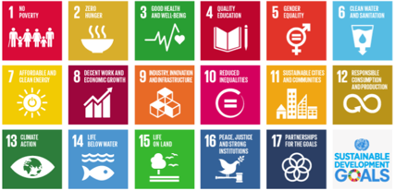
２ 主 催 広島県立広島叡智学園中学校・高等学校 広島県教育委員会

３ 場 所 広島県立広島叡智学園中学校・高等学校

４ 実施日 2022年８月１日（月） 〜 ８月７日（日） ６泊７日（うち４泊は学園内寮への宿泊）

５ 内 容 大崎上島を舞台にしたプロジェクト型学習，学園内寮における宿泊活動，広島市内及び宮島観光等

６ 対 象 令和４年度広島叡智学園サマースクールの出願資格は以下の通りです。
（１）外国人生徒
外国籍を有し，平成 18(2006)年４月２日〜平成 21(2009)年 12 月 31 日に出生した者で，学校教育における
９学年の課程を修了又は令和5(2023)年８月までに修了見込みの者。
（２）海外の学校で長期の修学期間がある日本人生徒
平成 18(2006)年４月２日〜平成 21(2009)年４月１日に出生した者で，学校教育における９学年の課程を修了
又は令和5(2023)年８月までに修了見込みの者で，原則として，海外の学校での修学期間が５年以上ある者。

７ 指導言語 英語

８ 募集人員 ３０名（定員を超えた場合，事前に送付する自己紹介ビデオを基に選考します。）

９ 参加費 60,000円（集合から解散までの基本的な経費（滞在費・交通費など）を含みます）

10 申込受付 一次募集：2022年２月１日（火）〜2022年５月１日（日）今年度受検資格を有する者を優先
二次募集：2022年５月２日（月）〜2022年６月１日（水）次年度受検資格を有する者も含め募集
本校学校ホームページより参加申込
手順① | 手順② | 手順③ | 手順④ | 手順⑤ | 手順⑥
Googleform  オンライン申請 | 申込受付連絡  （メールで通知） | 自己紹介ビデオ個人情報の登録 | 参加決定  通知連絡 | 参加費用の  支払い | 追加情報の  お知らせ

11 その他 JR広島駅および広島空港まで送迎バス（往復）を手配いたします。（旅行業者委託）

Plan for the 2022 Hiroshima Global Academy "HiGA Summer School 2022”

1 Objective

HiGA aims to create a "better future" for the sustainable peace and development of society. This summer school will implement a cooperative learning program to develop a vision for the future through collaborative activities and SEE learning. This year’s participants will gain a sense of agency and leadership through working in teams to research and present on local issues related to the SDGs. Furthermore, students will explore how these local-scale issues are presented on a global scale to try and develop solutions for the future.
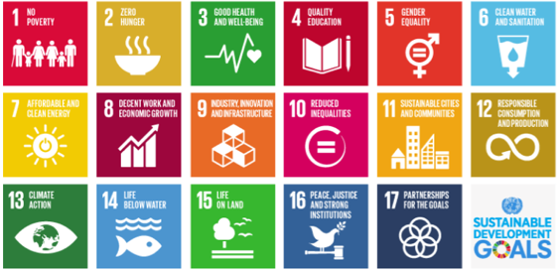
2 Host
Hiroshima Global Academy, Hiroshima Prefectural Board of Education

3 Place
Hiroshima Global Academy, Hiroshima city and Miyajima

4 Date
August 1 (Monday) - August 7 (Sunday), 2022

5 Contents
Project-based learning, hands-on activities on Osakamijima Island, overnight stay in the school dormitory
Sightseeing in Hiroshima City and Miyajima

6 Eligibility
If you wish to apply to Hiroshima Global Academy 2022 summer school, you must meet one of the two following criteria:
(1) Applicant is a citizen of a country other than Japan, and was born between April 2nd, 2006 and December 31^{st,} 2009, and has completed a number of courses equivalent to 9 years of schooling or will have by August 2023.
(2) Applicant is a citizen of Japan, was born between April 2nd, 2006 and April 1^{st,} 2009, and has completed a number of courses equivalent to 9 years of schooling, or will have by August 2023, and has more than five years of schooling abroad as a general rule.

7 Language of Instruction
English

8 Number of applicants
30 (If the number of applicants exceeds the limit, the applicant will be selected based on the self-introduction video)

9 Participation fee
60,000 yen (including basic expenses (accommodation, transportation, etc.) from the time of meeting to the time of dissolution)

10 Applications
First round：February 1st 2022 〜 May 1st 2022 (priority given to students born April 2nd, 2006 and December 31^{st,} 2008)
Second round：May 2nd 2022 〜 June 1st 2022 (priority given to students born April 2nd, 2006 and December 31^{st,} 2009)

Apply for participation through our School web page.

Step 1 Online application
Step 2 Notification of application acceptance
Step 3 Register self-introduction video and personal information
Step 4 Participation decision
Step 5 Notification(notified by e-mail sequentially) Payment of participation fee
Step 6 Payment Additional information

11 Others
We will arrange a round trip shuttle bus to JR Hiroshima Station and Hiroshima Airport.

